需求规格说明书
Project Haven（避难所）
基于 Unity 的 AI 驱动多人联机生存建造游戏系统设计与实现

项目 | 内容
课程/专业 | 【待填写：课程名称、专业与班级】
小组名称 | 【待填写：小组名称】
负责人 | 【待填写：项目负责人】
指导教师 | 【待填写：指导教师】
文档编号 | PH-SRS-02-1
文档版本 | V0.1（模板稿）
软件版本 | 【待填写：完成后填写，例如 v1.0.0】
目标篇幅 | 最终稿不少于 20 页；正文按 20 个需求主题分页组织
编制日期 | 【待填写：YYYY-MM-DD】

文档控制信息
表 1 文档修订记录
版本 | 日期 | 编制/修订人 | 主要变更 | 审核状态
V0.1 | 【待填写：日期】 | 【待填写：姓名】 | 创建项目化模板 | 待审核
【待填写：版本】 | 【待填写：日期】 | 【待填写：姓名】 | 【待填写：变更说明】 | 【待填写：状态】

填写规则：本文件是项目化半成品。最终稿不少于 20 页；正文按 20 个需求主题分页组织；黄色占位符需要替换，尚未发生的评审、测试、部署和验收不得虚构。提交前更新目录、页码、图号、表号及版本记录。

目录
文档控制信息 1
目录 1
一、引言与编写目的 2
二、项目范围与边界 3
三、术语、缩略语与参考资料 4
四、利益相关者与用户特征 5
五、运行环境与外部依赖 6
六、总体业务流程与使用场景 7
七、房间与大厅功能需求 8
八、玩家控制与交互需求 9
九、资源采集与物品栏需求 10
十、制作与建造需求 11
十一、敌人与昼夜需求 12
十二、任务系统与 AI NPC 需求 13
十三、热更新功能需求 14
十四、多人同步与权威规则 15
十五、数据需求与业务规则 16
十六、性能与容量需求 17
十七、安全、可靠性与隐私需求 18
十八、易用性、可维护性与兼容性需求 19
十九、验收标准与退出条件 20
二十、需求追踪与待决事项 21
附录 A 提交前证据检查表 22

一、引言与编写目的
本文档定义 Project Haven 的用户需求、系统功能需求、非功能需求、约束和验收依据，是设计、开发、测试与用户验收的共同基线。
本节待完善：补充责任人、证据来源、实际数值、界面截图或原型，并确认与接口、设计和测试编号的一致性。

二、项目范围与边界
系统范围包含小型房间联机、单地图生存建造、敌人威胁、AI NPC 动态任务与最小热更新演示。MMO、开放世界、复杂职业、任意 AI 指令执行不属于 MVP。
二-1 需求说明表
范围项 | 纳入/排除 | 说明
2-4 人联机 | 纳入 | 创建/加入房间及基础同步
复杂匹配与断线重连 | 候选扩展 | 进度允许时再评估
大规模开放世界 | 排除 | 超出 4 周实训范围

本节待完善：补充责任人、证据来源、实际数值、界面截图或原型，并确认与接口、设计和测试编号的一致性。

三、术语、缩略语与参考资料
正式稿应统一定义 AIGC、MVP、DTO、RPC、权威端、Manifest、AOT、热更程序集等术语，并登记引用的课程资料和第三方文档。
三-1 需求说明表
术语 | 定义
权威端 | 对关键资源、建筑、敌人和任务状态作最终确认的房主或服务器侧
受约束 AIGC | 模型只能在白名单任务类型、目标和奖励边界内生成内容
热更新 | 不重新安装完整客户端即可更新受支持代码程序集或资源包

本节待完善：补充责任人、证据来源、实际数值、界面截图或原型，并确认与接口、设计和测试编号的一致性。

四、利益相关者与用户特征
核心相关方包括玩家、项目组、指导教师、测试人员和维护人员。不同角色对可玩性、一致性、可评审性、可测试性和可维护性有不同关注点。
四-1 需求说明表
角色 | 主要目标 | 使用频率 | 关键关注
玩家 | 完成合作生存建造 | 高 | 操作反馈、同步一致性
教师/评审 | 验证工程与成果 | 阶段性 | 演示可重复、文档可追踪
开发维护人员 | 实现与排障 | 高 | 模块边界、日志、配置

本节待完善：补充责任人、证据来源、实际数值、界面截图或原型，并确认与接口、设计和测试编号的一致性。

五、运行环境与外部依赖
客户端面向 Windows 桌面环境，使用 Unity 构建。网络框架、AIGC 服务和热更新资源服务器仍待选定，正式稿应写明版本、配置、许可证和最低硬件。
五-1 需求说明表
环境项 | 当前基线 | 待确认内容
客户端 | Windows Unity 构建 | 最低系统与显卡
联机 | 房主/权威端模式 | 具体网络框架与端口
AIGC | HTTP JSON 服务 | 供应商、模型、密钥管理
热更新 | YooAsset + HybridCLR | 资源地址与版本策略

本节待完善：补充责任人、证据来源、实际数值、界面截图或原型，并确认与接口、设计和测试编号的一致性。

六、总体业务流程与使用场景
核心流程为进入房间、探索采集、制作建造、与 AI NPC 交流、完成动态任务、抵御敌人并继续探索。
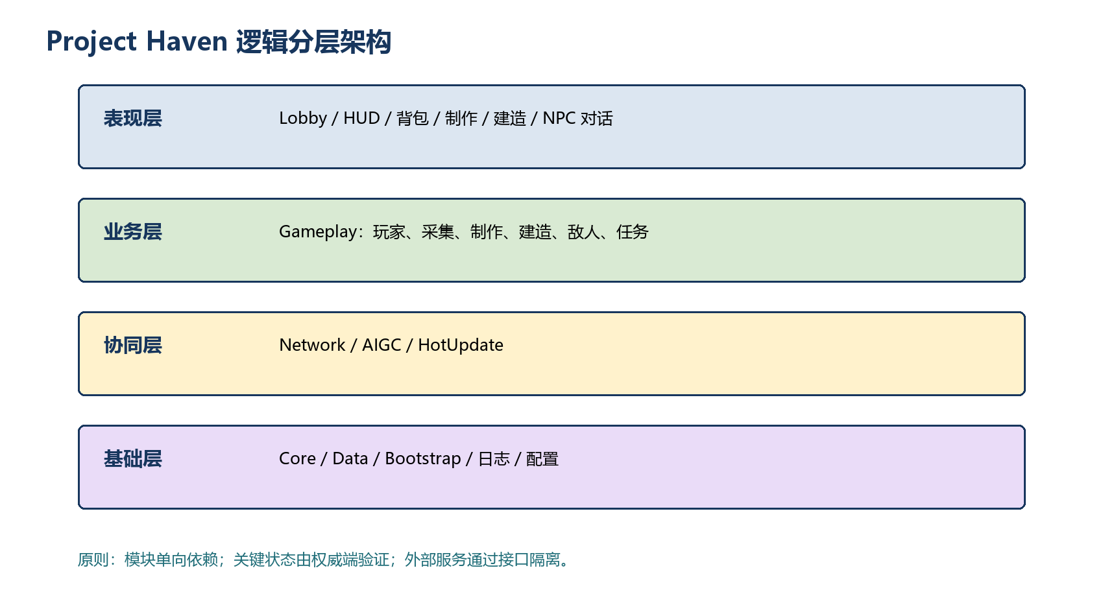
图 1 系统范围与核心业务层次示意
图后源代码（6 磅，提交时保留）
flowchart TB
UI[表现层：Lobby/HUD/背包/制作/建造/NPC对话]
GAME[业务层：Player/Gather/Craft/Build/Enemy/Quest]
MID[协同层：Network/AIGC/HotUpdate]
BASE[基础层：Core/Data/Bootstrap/日志/配置]
UI --> GAME --> MID --> BASE
- 主成功场景：创建/加入房间 → 采集 → 制作 → 建造 → AI 任务 → 防守。
- 异常场景：联机失败、重复采集、非法建造、模型超时、更新失败均应有反馈和恢复路径。
本节待完善：补充责任人、证据来源、实际数值、界面截图或原型，并确认与接口、设计和测试编号的一致性。

七、房间与大厅功能需求
房主能够创建房间，其他玩家能够通过项目选定方式加入；所有玩家应看到稳定的成员列表与准备/进入状态。
七-1 需求说明表
编号 | 需求 | 优先级 | 验收摘要
FR-001 | 房主创建可加入的游戏房间 | P0 | 至少两客户端进入同一局
FR-002 | 玩家加入、退出并显示成员状态 | P0 | 成员列表与实际连接一致
FR-003 | 房主开始游戏并加载统一场景 | P0 | 各客户端进入同一地图

本节待完善：补充责任人、证据来源、实际数值、界面截图或原型，并确认与接口、设计和测试编号的一致性。

八、玩家控制与交互需求
玩家具备第三人称移动、转向、奔跑和统一交互能力；生命值为 MVP 必需，饥饿值为候选扩展。
八-1 需求说明表
编号 | 需求 | 优先级 | 验收摘要
FR-010 | 玩家移动、转向和奔跑 | P0 | 本地操作响应且远端可见
FR-011 | 通过射线或范围进行统一交互 | P0 | 资源、建筑、NPC 可识别
FR-012 | 生命与受伤状态可同步 | P0 | 各端显示一致

本节待完善：补充责任人、证据来源、实际数值、界面截图或原型，并确认与接口、设计和测试编号的一致性。

九、资源采集与物品栏需求
地图至少提供木材、石头和食物三类资源。采集必须由权威端确认，避免同一资源被重复领取。
九-1 需求说明表
编号 | 需求 | 优先级 | 验收摘要
FR-020 | 资源点显示可采集状态 | P0 | 状态与权威端一致
FR-021 | 采集后增加正确数量的资源 | P0 | 数量计算可复核
FR-022 | 物品栏显示资源、工具和任务物品 | P0 | 增减操作实时反映

本节待完善：补充责任人、证据来源、实际数值、界面截图或原型，并确认与接口、设计和测试编号的一致性。

十、制作与建造需求
系统提供 3-5 个制作配方与 4-6 种建筑。材料不足时不得制作；建筑需经过落点、碰撞、资源和权限校验。
十-1 需求说明表
编号 | 需求 | 优先级 | 验收摘要
FR-030 | 按配方检查材料并制作物品 | P0 | 材料不足被拒绝
FR-031 | 显示半透明建筑预览 | P0 | 合法/非法状态可识别
FR-032 | 权威端验证并生成网络建筑 | P0 | 各端建筑类型和位置一致

本节待完善：补充责任人、证据来源、实际数值、界面截图或原型，并确认与接口、设计和测试编号的一致性。

十一、敌人与昼夜需求
MVP 至少实现一种近战敌人及 Idle/Patrol、Chase、Attack、Dead 状态。昼夜和夜间刷怪属于进度允许时的增强。
十一-1 需求说明表
编号 | 需求 | 优先级 | 验收摘要
FR-040 | 敌人发现并追击合法目标 | P0 | 权威端状态可同步
FR-041 | 攻击、受伤和死亡结果一致 | P0 | 各客户端生命与死亡一致
FR-042 | 夜间在营地附近生成敌人 | P1 | 生成规则可配置

本节待完善：补充责任人、证据来源、实际数值、界面截图或原型，并确认与接口、设计和测试编号的一致性。

十二、任务系统与 AI NPC 需求
AI NPC 能读取允许的游戏状态，生成自然语言回复和结构化任务。客户端只接受预定义任务类型，失败时回退到本地任务。
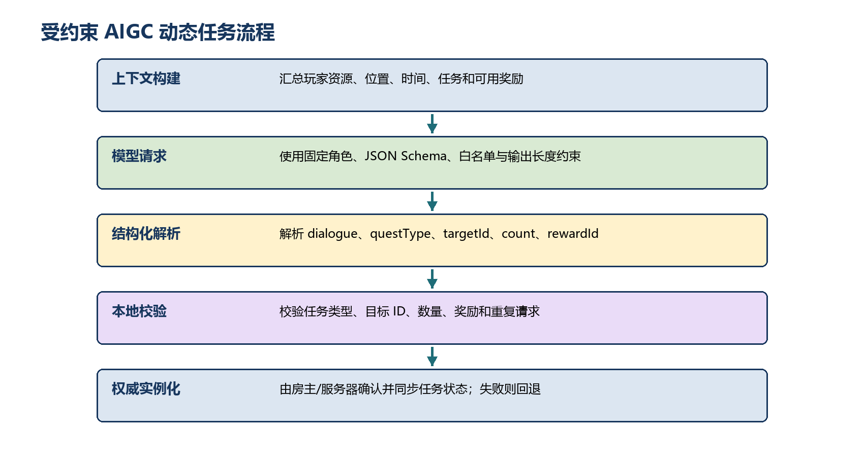
图 2 受约束 AIGC 动态任务流程
图后源代码（6 磅，提交时保留）
flowchart TD
A[AIContextBuilder 构建受限上下文] --> B[ILLMService 请求模型]
B --> C[ResponseParser 解析 JSON]
C --> D{QuestValidator 校验}
D -->|通过| E[权威端创建并同步 QuestData]
D -->|失败| F[回退到本地预设对话或任务]
十二-1 需求说明表
编号 | 需求 | 优先级 | 验收摘要
FR-050 | 构建最小必要游戏上下文 | P0 | 不包含密钥或无关隐私
FR-051 | 解析结构化 JSON 响应 | P0 | 非法 JSON 被捕获
FR-052 | 校验任务类型、目标、数量和奖励 | P0 | 越界输出不被执行
FR-053 | 超时或失败时回退 | P0 | 玩家仍可继续游戏

本节待完善：补充责任人、证据来源、实际数值、界面截图或原型，并确认与接口、设计和测试编号的一致性。

十三、热更新功能需求
启动流程支持版本检查、资源清单更新、下载进度、失败重试、热更程序集加载和进入游戏。演示至少包含一项代码和一项资源更新。
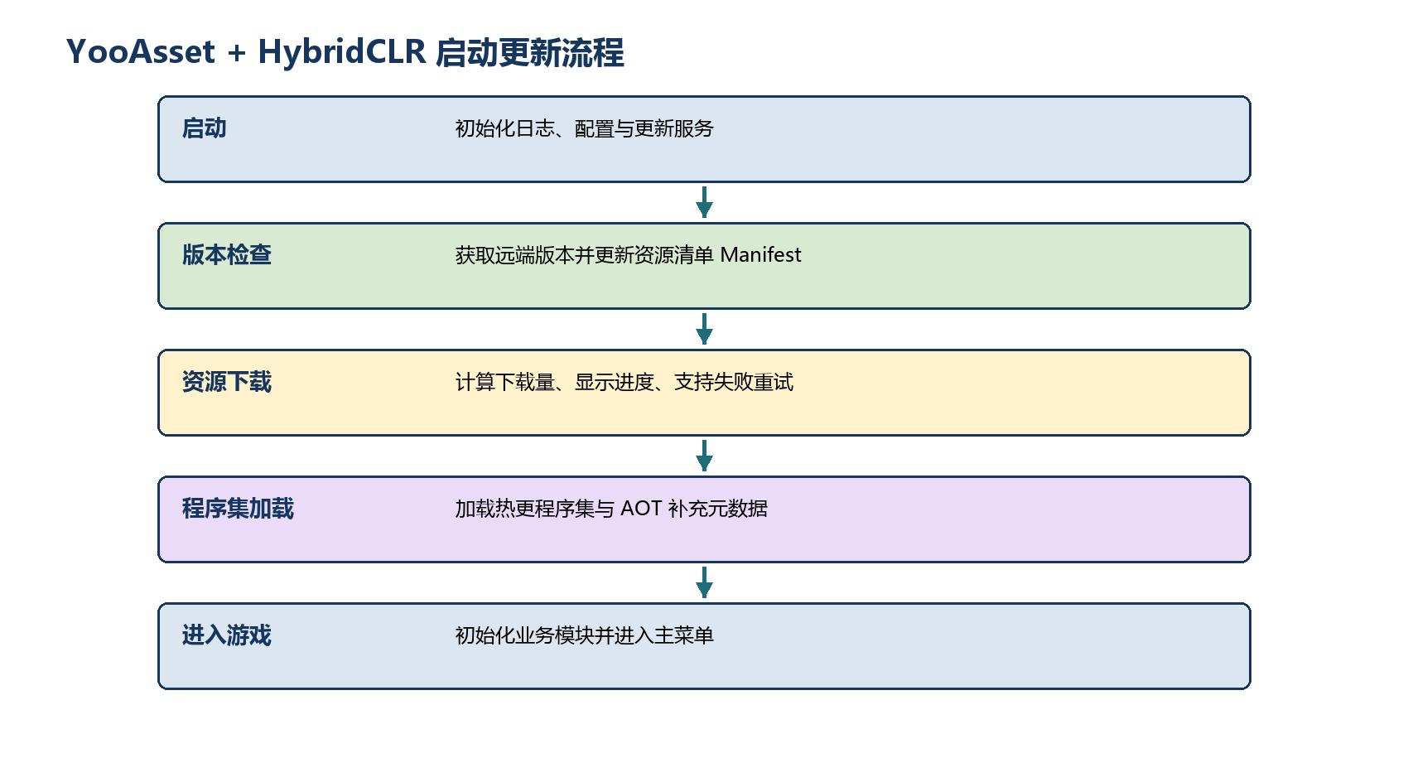
图 3 热更新启动流程
图后源代码（6 磅，提交时保留）
flowchart LR
A[启动] --> B[初始化 YooAsset] --> C[获取版本]
C --> D[更新 Manifest] --> E[下载资源]
E --> F[加载 HybridCLR 热更程序集] --> G[进入游戏]
C -.失败.-> R[提示与重试]
E -.失败.-> R
十三-1 需求说明表
编号 | 需求 | 优先级 | 验收摘要
FR-060 | 检查远端版本与 Manifest | P0 | 无更新可直接进入
FR-061 | 下载资源并显示进度 | P0 | 失败可重试
FR-062 | 加载 HybridCLR 热更程序集 | P0 | 逻辑更新生效
FR-063 | 资源更新生效 | P0 | Prefab/图标/配置变化可观察

本节待完善：补充责任人、证据来源、实际数值、界面截图或原型，并确认与接口、设计和测试编号的一致性。

十四、多人同步与权威规则
客户端负责输入和表现；关键资源扣除、建筑生成、敌人 AI 和任务状态由权威端验证。网络仅同步必要状态。
十四-1 需求说明表
对象 | 同步内容 | 权威规则
玩家 | 位置、旋转、动画、生命 | 输入来自所属客户端，生命由权威端确认
资源点 | 剩余/可采集状态 | 权威端处理采集
建筑 | 类型、位置、旋转、耐久 | 权威端生成
任务 | ID、进度、完成状态 | 权威端确认

本节待完善：补充责任人、证据来源、实际数值、界面截图或原型，并确认与接口、设计和测试编号的一致性。

十五、数据需求与业务规则
静态配置优先使用 ScriptableObject；运行时传输和存档使用 DTO。所有资源、配方、建筑、敌人和任务对象应具有稳定唯一 ID。
十五-1 需求说明表
规则编号 | 规则
BR-001 | 物品数量不得小于 0 或超过配置的最大堆叠规则
BR-002 | 建筑消耗必须在生成前由权威端完成原子校验
BR-003 | AIGC 奖励只能从奖励池选择且不得超过上限
BR-004 | 配置 ID 发布后不得无迁移方案直接复用

本节待完善：补充责任人、证据来源、实际数值、界面截图或原型，并确认与接口、设计和测试编号的一致性。

十六、性能与容量需求
正式指标需要在选定网络框架和目标硬件后实测。模板先定义测量口径，避免使用无法验证的绝对数值。
十六-1 需求说明表
编号 | 指标 | 目标/测量方法
NFR-001 | 2-4 人核心同步稳定 | 连续运行 30 分钟无持续错误；记录丢包和延迟环境
NFR-002 | AIGC 请求不阻塞主线程 | 异步调用并显示等待状态
NFR-003 | 资源下载有进度反馈 | 记录下载量、耗时和失败重试
NFR-004 | 对象生成销毁无明显泄漏 | 使用 Profiler 对比前后内存

本节待完善：补充责任人、证据来源、实际数值、界面截图或原型，并确认与接口、设计和测试编号的一致性。

十七、安全、可靠性与隐私需求
模型密钥不得硬编码到可分发客户端；外部输入必须经过校验；日志不得记录完整密钥或敏感请求头。
十七-1 需求说明表
编号 | 要求 | 验证方法
NFR-010 | API 密钥通过安全配置或代理服务管理 | 代码扫描与构建包检查
NFR-011 | AIGC 输出白名单校验 | 注入非法目标与超量奖励
NFR-012 | 网络异常与更新失败可恢复 | 断网、超时、损坏清单测试
NFR-013 | 关键异常具有可定位日志 | 检查模块、时间、错误码与上下文

本节待完善：补充责任人、证据来源、实际数值、界面截图或原型，并确认与接口、设计和测试编号的一致性。

十八、易用性、可维护性与兼容性需求
界面应清晰展示房间、资源、任务、更新和错误状态；模块通过接口解耦；配置、日志和构建步骤需要文档化。
十八-1 需求说明表
编号 | 要求 | 验收方式
NFR-020 | 新用户可按提示完成核心循环 | 用户验收任务
NFR-021 | 网络、AIGC、热更新模块可替换 | 接口依赖审查
NFR-022 | 主要类、函数、变量和控制逻辑含中文注释 | 代码审查清单
NFR-023 | Windows 目标环境可安装运行 | 部署与冒烟测试

本节待完善：补充责任人、证据来源、实际数值、界面截图或原型，并确认与接口、设计和测试编号的一致性。

十九、验收标准与退出条件
需求验收必须基于可重复步骤和客观证据。每个 P0 需求至少关联一个测试用例，严重缺陷关闭后才能发布候选版本。
十九-1 需求说明表
验收项 | 通过标准 | 证据
核心玩法 | 采集、制作、建造闭环可完成 | 【待填写：视频/截图/测试编号】
多人一致性 | 两客户端资源与建筑状态一致 | 【待填写：测试编号】
AIGC | 合法任务可完成，非法输出被拒绝 | 【待填写：日志/测试编号】
热更新 | 代码与资源更新均可复现 | 【待填写：版本与截图】

本节待完善：补充责任人、证据来源、实际数值、界面截图或原型，并确认与接口、设计和测试编号的一致性。

二十、需求追踪与待决事项
本节维护需求到接口、设计、代码、测试和验收的双向追踪。未选择的网络框架、模型供应商、密钥托管和正式版本策略必须在进入相关开发前关闭。
二十-1 需求说明表
需求 ID | 接口/设计 | 实现模块 | 测试用例 | 状态
FR-001 | IF-NET-001 | Network/Lobby | TC-NET-001 | 待实现
FR-032 | IF-NET-020 | Gameplay/Building | TC-BUILD-003 | 待实现
FR-052 | IF-AI-004 | AIGC/QuestValidator | TC-AI-004 | 待实现
FR-062 | IF-HU-005 | HotUpdate | TC-HU-005 | 待实现

本节待完善：补充责任人、证据来源、实际数值、界面截图或原型，并确认与接口、设计和测试编号的一致性。

附录 A 提交前证据检查表
表 A-1 提交检查
检查项 | 要求 | 证据/责任人 | 完成
项目基本信息 | 封面、版本、负责人、指导教师 | 【待填写：证据路径或页码】 | □
内容完整性 | 所有黄色占位符已处理 | 【待填写：检查人】 | □
图表规范 | 图题、表题、Mermaid/DOT/Gantt 源码齐全 | 【待填写：检查人】 | □
版本一致性 | 文档版本、软件版本、Git 标签一致 | 【待填写：版本号】 | □
真实性 | 测试、评审、部署结论均有真实记录 | 【待填写：证据目录】 | □

